תהליכי החלטה מרקוביים ולמידה מחיזוקים- 3 תרגיל בית
2026 ( | סמסטר אביב236501) מבוא לבינה מלאכותית( חלק רטוב+ דוח הגשה מרכזי ומאוחד )חלק יבש
( נקודות45) חלק יבש- 'חלק א
(' נק6) : ייצוג מצבים ותכונת מרקוב1 שאלה
a. ( המיקום לבדוrow, col) המשימה בהצלחה(, ואינו מציין את רמת הסוללה או הזמן הנותר, המכתיבים את ההיתכנות של מסלולים שוניםההיסטוריה הדרושה לקבלת החלטות. למשל, המיקום בלבד אינו מציין האם הרובוט כבר אוסף חיישן )מה שקובע אם הגעה ליציאה תסיים את.אינו מקיים את תכונת מרקוב מכיוון שאינו מכיל את כל
b. :ייצוג המצב המורחב המקיים את תכונת מרקוב הינוState = (row, col, carrying_sensor, battery_level, time_remaining).
c. מצבים אפשריים5,544 = (0-20) רמות זמן21 × (0-5) רמות סוללה6 × ( מצבי נשיאה )כן/לא2 × מיקומים22 :המצבים המורחבים.חישוב חסם עליון למספר
d. דוגמה למצב הנספר בחסם אך אינו ישים: מצב שבו המיקום הוא משבצת האיסוףP, אךcarrying_sensor=False ברגע שהרובוט מגיע ל,עם זמן נותר שאינו התחלתי. על פי הגדרת הסביבה-P החיישן נאסף באופן מיידי, ולכן לא ייתכן שהרובוט יימצא ב-P .ללא החיישן
(' נק6) : משוואות בלמן לאופק סופי2 שאלה
a. תנאי הבסיס לאופקt=0: V_0(s) = 0 לכל מצבs. המשוואה הרקורסיבית עבורt >= 1:

b. טיפול במצבים סופיים: במצב סופיs, הערך נקבע ל-V_t(s) = 0 לכלt, , כך שמצבים סופיים אינם מניבים תגמולים נוספים0 עם תגמול1 .וההסתברות להישאר בו היא
c. :המדיניות האופטימלית התלויה בזמן הינה

d. המדיניות האופטימלית באופק סופי אינה חייבת להיות סטציונרית מכיוון שבעבור אותו מצבs, כמות הצעדים הנותרתt הפעולות. ככל שמשפיעה ישירות על כדאיות-t .קטן יותר, הרובוט עשוי לבחור בפעולות חמדניות יותר כדי להגיע ליעד לפני תום הזמן
(' נק6) סטציונרית-: מדיניות סטציונרית מול לא3 שאלה
a. עבורt=2 צעדים נותרים: תועלת צפויה עבורSAFE . תועלת צפויה עבור-2 הינהRISKY:
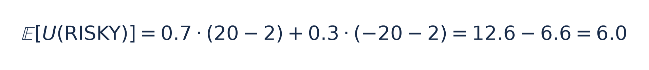
.t=2 עדיפה עבורRISKY לכן הפעולה
b. עבורt=4 :צעדים נותרים

.t=4 עדיפה עבורSAFE לכן הפעולהc. המיקוםJ ( בלבד אינו מייצג את המצב באופן מלא מכיוון שהפעולה האופטימלית משתנה כתלות בזמן הנותרRISKY ל-t=2 לעומתSAFE
7 מתוך1 עמוד

דוח הגשה- 3 מבוא לבינה מלאכותית | תרגיל בית- 236501 קורס
ל-t=4). .מדיניות סטציונרית התלויה במיקום בלבד אינה יכולה לייצג את שתי ההחלטות השונות
(' נק5) : הערכת מודל מעבר מדגמים4 שאלה
: עבור הסתברויות מעברLaplace אומדן

a. P_hat(u | s, UP) = (6 + 1) / (8 + 4*1) = 7/12. P_hat(r | s, UP) = (2 + 1) / 12 = 3/12. P_hat(d | s, UP) = P_hat(s | s, UP) = 1/12.
b. P_hat(r | s, RIGHT) = (1 + 1) / (2 + 4*1) = 2/6. P_hat(d | s, RIGHT) = (1 + 1) / 6 = 2/6. P_hat(s | s, RIGHT) = P_hat(u | s, RIGHT) = 1/6.
c. עבור הפעולהWAIT לכל מצב, מה שמייצר מודל מעבר לא אמין1/4 .לא נצפו תצפיות כלל, ולכן ההחלקה מקצה הסתברות אחידהd. ( 'גישת 'הערך מודל ואז תכנןADP) משתמשת בתצפיות כדי לבנות מודל מעבר ותגמול מפורשP_hat, R_hat בעוד למידה ללא מודל )כמו, ומתכננת בתוכוQ-learning) .מעדכנת ערכי פעולה ישירות מהדגמים ללא בניית מודל מפורש
(' נק5) : תגמולים ומדיניות אופטימלית5 שאלה
a. לשנות את המדיניות האופטימלית ולהפוך אותה לזהירה יותר, כך שהסוכן יימנע ממסלולים העוברים ליד סכנה אף אם הם קצרים יותר( עשויה-200- ל-50-.הגדלת הקנס בתאי סכנה )מ
b. הכפלת כל התגמולים בסקלאר חיוביc > 0 .אינה משנה את המדיניות האופטימלית מכיוון שסדר העדיפויות בין כל המסלולים נשמר בדיוקc. ( לכל צעד מעודדת מסלולים קצרים יותר ומפחיתה שוטטות, מכיוון שכל צעד נוסף כרוך בעונש נוסף-1 .הוספת קבוע שלילי )למשלd. עשויה להיות נמוכה בגלל עונש כבד במקרה של כישלון, אך אם הסתברות ההצלחה גבוהה מאוד, בפועל רוב הסימולציות יסתיימו בהצלחה.תוחלת התועלת במסלול מסוכן
(' נקQ-learning (6-( וTD) : עדכון הפרש זמני6 שאלה
a. נוסחת עדכוןTD(0) עבורV(s):


b. נוסחת עדכוןQ-learning עבורQ(s,a):


c. TD(0) ( מעריך את ערך המדיניות הנוכחיתOn-policy value prediction), בעודQ-learning לומד את ערך המדיניות האופטימלית(Off-policy control).
d. הסתברות לבחירת פעולה שאינה חמדנית ב-epsilon-greedy:

e. דעיכה מהירה מדי שלepsilon אופטימלית שנתקעה במסלול הראשון שמצא-החקירה מוקדם מדי, והסוכן עלול להתכנס למדיניות תת.תגרום להפסקת
7 מתוך2 עמוד

דוח הגשה- 3 מבוא לבינה מלאכותית | תרגיל בית- 236501 קורס
(' נק5) והטיית מדגםMonte Carlo, TD : אומדן7 שאלה
a. אומדןFirst-Visit Monte Carlo עבורV(s0):

b. Monte Carlo ממתין לסיום הפרק ומחשב את התגמול המצטבר הממשי, בעודTD(0) אחד בהסתמך על הערך המוערך של המצב הבא( מעדכן מיד לאחר צעדBootstrapping).
c. נצפתה לעיתים נדירות תגרום לאומדן לא מדויק של ערכה. ב הטיית מדגם שבה פעולה-Q-learning, הסוכן עלול להחמיץ אותה ,.אם פעולה אופטימלית לא נחקרה מספיק d. אתחול אופטימי של ערכיQ (Optimistic Initialization) פעולה שלא נחקרו מספיק-.מעודד חקירה טבעית של כל זוגות מצב
(' נק6) , נרמול מאפיינים ועלות החלטהKNN :8 שאלה
a. :מרחק אוקלידי

.(x1 (normal . השכן הקרוב ביותר הינוd(x1,q)=sqrt(5) ≈ 2.24, d(x2,q)=sqrt(8) ≈ 2.83, d(x3,q)=30.0, d(x4,q)=sqrt(785) ≈ 28.02 :חישוב מרחקים
b. נרמולMin-Max:

.normal הינו המינימלי, והסיווג נשארd_norm(x1,q) ≈ 0.335 ,גם לאחר נרמול
c. ללא נרמול, המאפייןsmoke_density (( דומיננטי לחלוטין ומעלים את השפעת0-100 טווחrecent_slips (0-3 .)טווח
d. בחירתK ( קטןK=1) רגישה לרעש. בחירתK .גדול מחליקה את הגבול אך מושפעת מכיתות רוב
e. ( בנתונים לא מאוזניםImbalanced Data), המנחש תמיד את הכיתה הנפוצה ישיג דיוק גבוה אך ייכשל בזיהוי מקרים מסוכנים נדירים.מסווג
7 מתוך3 עמוד

דוח הגשה- 3 מבוא לבינה מלאכותית | תרגיל בית- 236501 קורס
( נקודות20) חלק רטוב: תכנון כאשר המודל ידוע- 'חלק ב
(Finite-Horizon DP) תוצאות תכנון דינמי לאופקים שונים
:(seed=236501) סימולציות100 {. להלן ריכוז התוצאות והערכת המדיניות עלhorizons H in {12, 20, 30 סופי על פי משוואות בלמן עבורהרצנו תכנון דינמי לאופק
סוללה/סכנה | אורך ממוצע | שיעור הצלחה | תגמול ממוצע | מצבים נגישים | V(s0) התחלתי | H אופק
B:100/D:0 | 6.00 | 0.0% | -41.00 | 237 | -30.729 | H=12
B:85/D:0 | 6.75 | 15.0% | -27.50 | 874 | -30.229 | H=20
B:100/D:0 | 6.00 | 0.0% | -41.00 | 1684 | -30.223 | H=30
:ניתוח התוצאות
.0% במסלול בטוח, ולכן שיעור ההצלחה הינוE והגעה חזרה ליציאהP : האופק קצר מדי מכדי לאפשר הגעה למשבצת האיסוףH=12 • עבור
.( כשלוני סוללה עקב סטיות מקריות בתאים משובשים85% הצלחה בסימולציה סטוכסטית מול15%) מספיק להשלמת המשימה בהצלחה: האופקH=20 • עבור
. מוצאת נתיבים זהים אך בסימולציות ארוכות יותר הסוללה אוזלת ללא טעינה מחדשDP . תוכנית1,684-כמות המצבים הנגישים גדלה ל:H=30 • עבור
(Policy Slices) ניתוח שינוי מדיניות לפי זמן וסוללה
.UP נבחרת הפעולהt <= 19 (, בעוד עבורR )פנייה לכיוון עמדת הטעינהRIGHT נבחרת הפעולהt=20 הנותר והסוללה משתנים: עבור( כאשר הזמן0 ,0) (, נצפה שינוי בפעולה הנבחרת עבור אותה משבצת פיזיתPolicy Slices) מבחינת טבלת פרוסות המדיניות
(Hazard Penalty Experiment) ניתוח הגדלת קנס תאי סכנה
.(X) . המדיניות נשארה זהה מכיוון שהמתכנן האופטימלי ממילא נמנע מלהיכנס לתאי סכנה סופיים27.50- ותגמול ממוצע15.0% הצלחה של. בסימולציה נרשם שיעורV(s0) = -30.229 הפיק ערך התחלתיDP (: תכנון-50 מהבסיס4 )פי-200-בהכפלת קנס הסכנה ל
(Policy Slices) ויזואליזציה של פרוסות מדיניות
7 מתוך4 עמוד

דוח הגשה- 3 מבוא לבינה מלאכותית | תרגיל בית- 236501 קורס

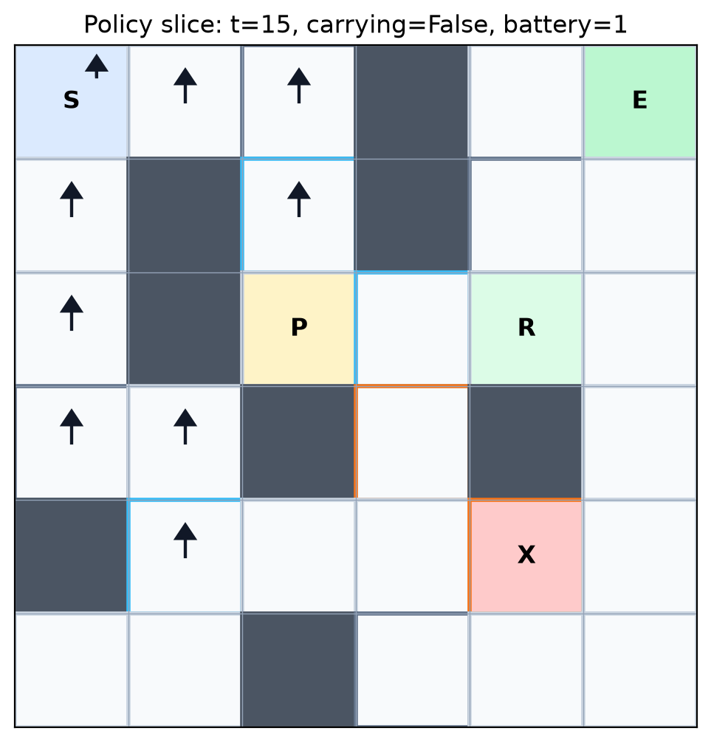

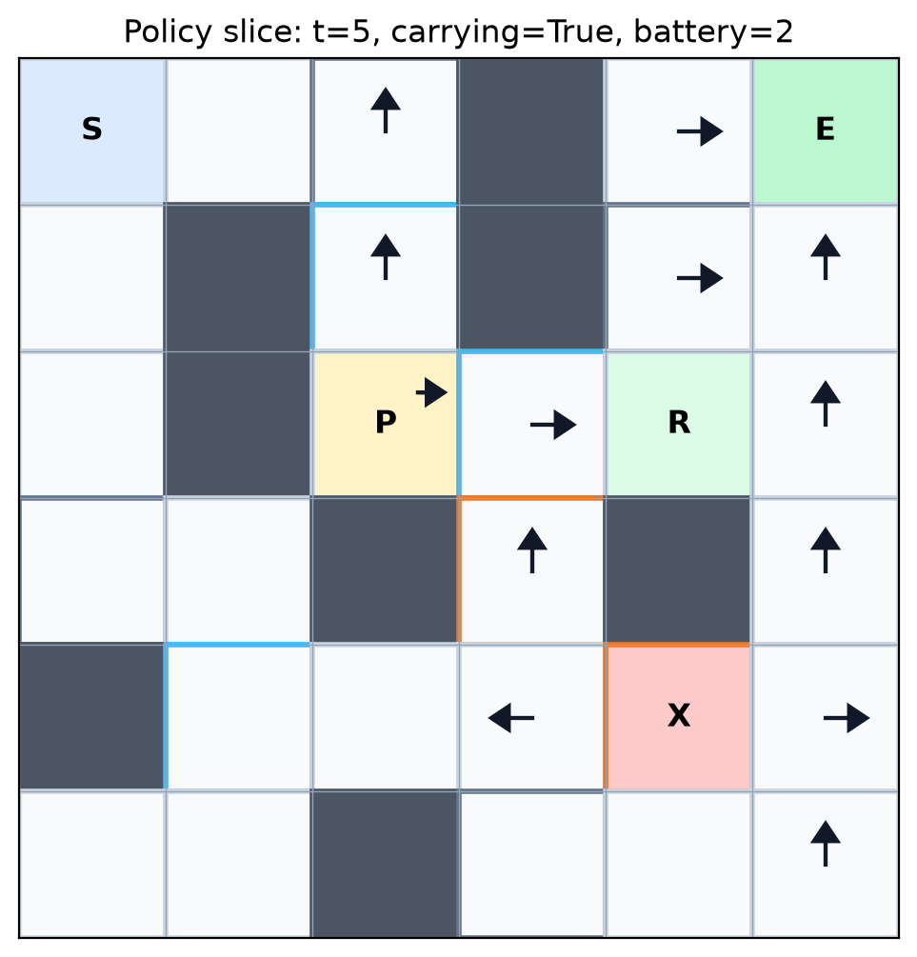

.1 ללא חיישן עם סוללהt=15 . משמאל: מדיניות עבור2 כאשר הסוכן נושא את החיישן עם סוללהt=5 מימין: מדיניות עבור
7 מתוך5 עמוד

דוח הגשה- 3 מבוא לבינה מלאכותית | תרגיל בית- 236501 קורס
( נקודות30) חלק רטוב: למידה מחיזוקים- 'חלק ג
(Model Estimation) . הערכת מודל מתוך דגמים אופליין1 :({Laplace (lambda in {0, 0.1, 1.0 ( עם החלקתSparse vs Good Data) מתוך קבצי הדגמיםP_hat, R_hat אומדן מעברים ותגמולים
שיעור הצלחה | תגמול ממוצע | מעברים שנלמדו | (Lambda) החלקה | סוג הדאטה
0.0% | -41.00 | 69 | lambda = 0.0 | (Sparse) דל
0.0% | -41.00 | 69 | lambda = 0.1 | (Sparse) דל
0.0% | -41.00 | 69 | lambda = 1.0 | (Sparse) דל
14.0% | -28.45 | 67 | lambda = 0.0 | (Good) כיסוי טוב
14.0% | -28.45 | 67 | lambda = 0.1 | (Good) כיסוי טוב
14.0% | -28.45 | 67 | lambda = 1.0 | (Good) כיסוי טוב
.(Oracle 15%- הצלחה )קרוב ל14.0% (, המודל לומד את מעברי ההצלחה ומשיגGood) . בדאטה הטוב0% ושיעור ההצלחה הואE-ב( לא נצפו מסלולי הצלחה כלל, ולכן המודל הנלמד אינו מכיר את תגמול ההצלחהSparse) מסקנה: בדאטה הדל
(TD(0 מולFirst-Visit MC :. השוואת הערכת ערכים2 : פרקים400 לאורךH=20 עבור המדיניות הקבועהV^pi הערכת
(TD(0 שגיאת | (TD(0 ערך | Monte Carlo ערך | DP ערך אמת | (s = (r,c,s,b,t מצב
8.0794 | -22.150 | -28.378 | -30.229 | (0,0,0,6,20)
0.0032 | -39.997 | -40.000 | -40.000 | (0,0,0,5,19)
0.0001 | -39.000 | -39.000 | -39.000 | (0,0,0,4,18)
0.0000 | -38.000 | -38.000 | -38.000 | (0,0,0,3,17)
0.0000 | -37.000 | -37.000 | -37.000 | (0,0,0,2,16)
., במיוחד במצבים מתקדמים לאורך המסלולBootstrapped values- הודות לשימוש בMonte Carlo-יותר ושונות קטנה יותר בהשוואה ל( מפגין שגיאה נמוכהTD(0 :ניתוח
(Boltzmann (Softmax Action Selection . חקירת3 :Softmax Boltzmann-נוסחת בחירת הפעולות ב

(Decision Agents) . השוואה מרכזית בין סוכני ההחלטות4 :להלן טבלת ההשוואה המרכזית בין כל סוכני ההחלטה שנבדקו במטלה
כישלונות סוללה | אורך ממוצע | שיעור הצלחה | תגמול ממוצע | סוכן החלטה / אלגוריתם
85 | 6.75 | 15.0% | -27.50 | Oracle Planner (True DP H=20)
86 | 6.75 | 14.0% | -28.45 | Estimated Model (Good Data, lambda=0.1)
100 | 6.00 | 0.0% | -41.00 | Estimated Model (Sparse Data, lambda=0.1)
142 | 6.32 | 5.3% | -36.25 | Q-learning (Constant Epsilon = 0.1)
150 | 6.00 | 0.0% | -41.00 | Q-learning (Decaying Epsilon)
149 | 6.02 | 0.7% | -40.39 | Boltzmann Exploration (T = 0.2)
7 מתוך6 עמוד

דוח הגשה- 3 מבוא לבינה מלאכותית | תרגיל בית- 236501 קורס
150 | 6.00 | 0.0% | -41.00 | Boltzmann Exploration (T = 1.0)
. דיון בחקירה מול ניצול וסיווג אלגוריתמים5
• Oracle Planner: ( מבוסס מודלModel-based), .)פסיבי לגבי איסוף נתונים )אינו לומד מדגמים• Estimated Model Planner: ( מבוסס מודלModel-based), .)אופליין / פסיבי )לומד מדאטה מוקלט• Q-learning: ( ללא מודלModel-free), ( אקטיביActive / On-policy exploration, Off-policy update).
., הסוכן לומד להימנע מתנועה ומתכנס למסלולים קצרים המסתיימים בכשל סוללהE-מכיוון שלא נצפה אות החיזוק החיובי של ההצלחה ב.(Data Sparsity) דועך מהר מדי, הסוכן סובל מכיסוי נתונים לקויepsilon ( או כאשרSparse Data) • דיון בכישלון חקירה: בנתונים דלים
( נקודותAI (5 הצהרת שימוש בכלי- 'חלק ד
.(Antigravity AI Assistant) האוטונומיAI- נעשה שימוש בסייען ה3 במהלך העבודה על תרגיל בית
.Min-Max ונרמולKNN בחלק התאורטי )חלק א'(: ניתוח ניסוח השאלות, וידוא חישובי מטריצות מעבר ונוסחאות בלמן, ואימות חישובי מרחק• שימוש
., וריכוז הנתונים הסטטיסטייםlearning_rescue.py- וplanning_rescue.py-, אימות הפונקציות בrun_assignment_smoke.py (, הרצת תסריט הסימולציהtests_public.py) שימש להרצת בדיקות היחידהAI-ג'(: כלי ה-• שימוש בחלק המעשי )חלקים ב' ו
. ווקטוריותLaTeX עם רנדור נוסחאותAI- ייעודי שנכתב ע"י כלי הPython זה בוצעה באופן אוטומטי ומבוקר באמצעות סקריפטPDF קובץ• הפקת הדוח: הפקת
.כל הפתרונות והקוד נבדקו, אושרו ואומתו באופן עצמאי על ידינו
7 מתוך7 עמוד

